Meubelmakerij Schwarzwälder weet zich te handhaven dankzij creativiteit en kwaliteit
Hettich biedt ondersteuning aan ambachtelijke bedrijven bij hun bedrijfsontwikkeling

100 jaar traditie in de meubelmakerij, op weg naar de toekomst. Meester-meubelmaker Nico Schwarzwälder en zijn broer Tom zetten het familiebedrijf voort, nu al in de vijfde generatie. Hierbij staan ze voor een aantal uitdagingen: een tekort aan geschoold personeel, digitalisering en concurrentie. De meubelmakerij uit het Zwarte Woud heeft altijd de aanpassing aan de tijdgeest gecreëerd. De innovaties op het gebied van beslag van Hettich spelen hierbij al vier decennia lang een belangrijke rol.

„Als meubelmaker is er altijd concurrentie met de meubelzaak of de keukenstudio”, verklaart Nico Schwarzwälder. „Ons grote voordeel is dat er op constructief vlak bijna alles mogelijk is en dat er bij ons eigenlijk geen grenzen zijn”, vervolgt de meester-meubelmaker. De gebroeders Schwarzwälder hebben zich flinke doelen gesteld om ook in de toekomst klanten voor zich te winnen en hun concurrentiepositie te behouden. Uiteindelijk is het hun combinatie van creativiteit en kwaliteit die de klanten overtuigt. Dat spreekt zich niet alleen onder particuliere klanten rond, ook architecten belasten de meubelmakerij met de inrichting van hun projecten. Nico Schwarzwälder ziet groot potentieel in het bouwen van eigen keukens. Hier zijn de jonge meubelmakerbroers bezig met de opbouw. Het thema digitalisering is al verder gevorderd. Alle medewerkers beschikken over tablets waarmee elk proces in realtime kan worden bekeken. De volgende stap is het plannen van de digitalisering van het voorraadbeheer. De geautomatiseerde processen helpen het team om zijn middelen te concentreren op de essentiële taken: de bouw van meubels met nauwkeurige afmetingen en hoogwaardige kwaliteiten.

40 jaar samenwerking met Hettich
Zo vader, zo zonen – al 40 jaar vertrouwt meubelmakerij Schwarzwälder op het beslag en de service van Hettich. Voor Nico en Tom Schwarzwälder zijn designgerichte, comfortabele beslagoplossingen onlosmakelijk verbonden met de hoge eisen die aan individuele, ambachtelijk gemaakte meubels worden gesteld. De toepassing van beslag van Hettich, zoals Sensys met geïntegreerde demping of de Actro 5D-geleiding voor houten schuifladen, is standaard bij Schwarzwälder. In 2024 besloot
Nico Schwarzwälder om geen schuifladen meer zelf te bouwen en over te stappen op het schuifladesysteem AvanTech YOU. Hij heeft geen spijt gehad van deze stap, integendeel. Zijn conclusie: „Het rechtlijnige, smalle schuifladedesign heeft ons overtuigd en dankzij de designprofielen en de eenvoudige verlichtingsoplossing met het LED-lichtprofiel zijn we flexibeler geworden in de vormgeving. Bovendien zijn we nu sneller en kunnen we voordeliger produceren." Ook de klanten laten zich hiervoor enthousiasteren.

Interieurafwerking uitsluitend met Hettich-beslag
Voor een particuliere klant plande meubelmakerij Schwarzwälder een kamerhoge inbouwkast en een nachtkastjesconstructie voor het tweepersoonsbed, met aan de achterkant van het hoofdeinde een commode. De opdracht behoort ook een garderobe die perfect in de ruimte-architectuur wordt geïntegreerd, net zo veel badkamermeubelen. Het design is puristisch, met greeploose fronten met verzonken grepen en oppervlakken in edel gefineerd eikenhout en in wit. Omdat de klanten veel waarde hechtten aan volledig uittrekbare ladegeleiders in alle meubels, kwamen ze naar de werkplaats om de stalen te bekijken. Het comfort en de verlichtingsoplossing van de schuifladen maakten meteen indruk. Voor de zijdelingse verlichting in de kledingkast en de nis-verlichting van de balustrade is Led-verlichting van Halemeier – een onderneming van de Hettich groep – geïntegreerd.

Partnerschap op gelijke voet
Bij constructieve vragen schakelt Nico Schwarzwälder graag
Alex Wiegele van Hettich in. Nico Schwarzwälder waardeert vooral de reactiesnelheid in de samenwerking met Hettich: „De begeleiding verloopt uitstekend. Alex gaat altijd de telefoon opnemen of komt even langs. Bij specifieke thema’s schakelt hij andere mensen van het Hettich-team in. "Gezamenlijk vinden we altijd een oplossing", verheugt zich de jonge bedrijfsleider. Het komt zelfs voor dat klanten van Schwarzwälder gezamenlijk worden geadviseerd. De persoonlijke band met de ambachtelijke bedrijven en de individuele projectondersteuning zijn enkele van de factoren die het verschil maken in de samenwerking met Hettich.

U kunt het onderstaande fotomateriaal downloaden via hettich.com
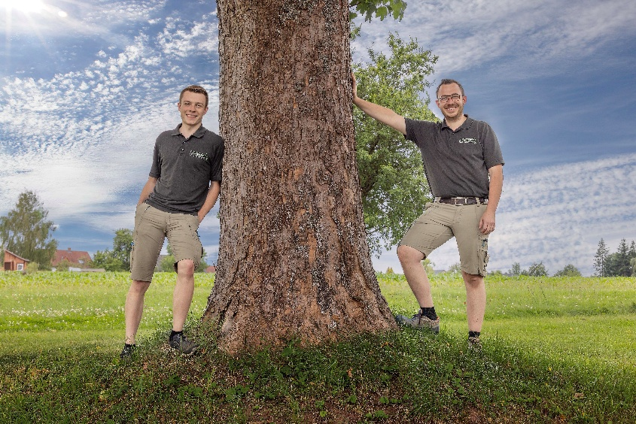
272026_a
Jong managementteam van de 5e generatie: (v.l.n.r.) Tom en Nico Schwarzwälder zetten hun ideeën voor een toekomstbestendige meubelmakerij met succes uit. Foto: Fabian Deberling

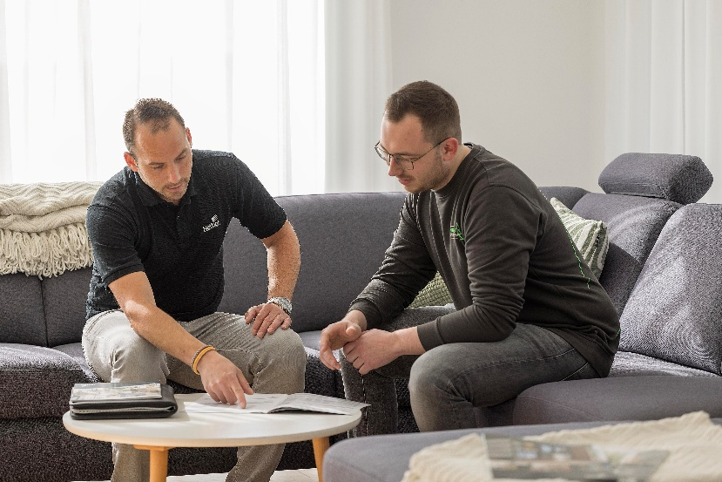
272026_b
(v.l.n.r.) Alex Wiegele van Hettich en Nico Schwarzwälder vormen een hecht team op het gebied van projectplanning. Foto: Fabian Deberling

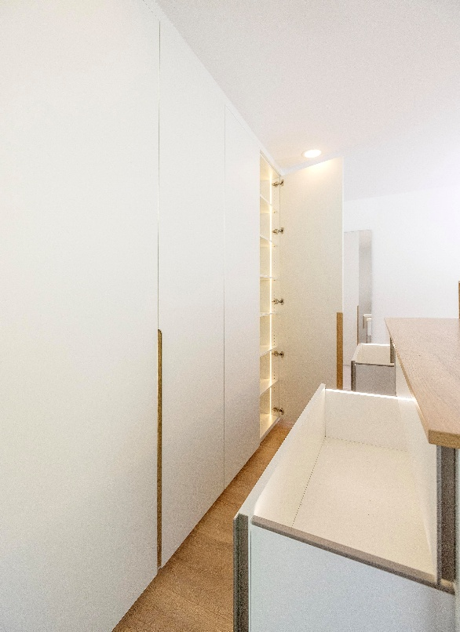
272026_c
Een eenvoudig design dat toch veel te bieden heeft: een plafondhoge wandkast, een bedbalustrade met nachtkastjes en een commode aan de achterkant. Alles is intelligent doordacht en uitgerust met schuifladen en beslag van Hettich. Foto: Fabian Deberling

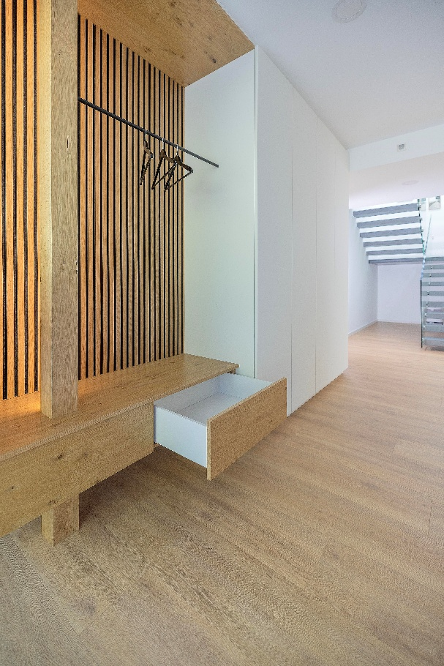
272026_d
De garderobe wordt naadloos geïntegreerd in de moderne architectuur van het huis. Ook hier ontbreken de AvanTech YOU-schuifladen met hun minimalistische design niet. Foto: Fabian Deberling

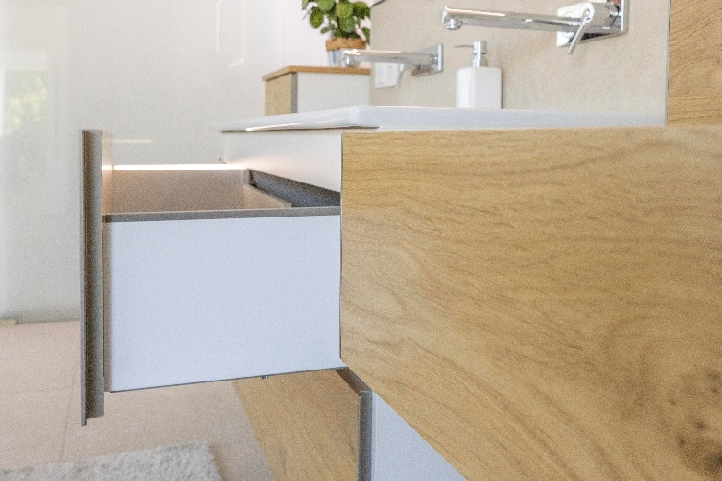
272026_e
Meubelmaker Schwarzwälder heeft voor alle meubels een allesomvattend designconcept ontwikkeld met greeploze fronten en oppervlakken van echt houtfineer en wit. De verlichting van de schuifladen geeft de badkamermeubelen een extra dimensie.
Foto: Fabian Deberling

Over Hettich
Hettich werd in 1888 opgericht en behoort tegenwoordig wereldwijd tot de grootste en succesvolste producenten van meubelbeslag. De hoofdvestiging van het familiebedrijf is in Kirchlengern, in het meubelcentrum van Oost-Westfalen. Ongeveer 8.200 collega's werken samen om onze toekomstbestendige oplossingen in meer dan 100 landen te leveren. Het merk Hettich biedt met haar ondernemingsbelofte 'It's all in Hettich' een uitgebreid portfolio dat wereldwijd consequent is afgestemd op de behoeften van de klanten. De hoogste prioriteit ligt daarbij altijd al op duurzaam handelen met aandacht voor sociale, maatschappelijke en ecologische aspecten. www.hettich.com

